**MÉDIAS SOCIAUX**

* Le CFRS comprend des mesures de rendement qui sont applicables aux centres canadiens multisports (CCM), aux instituts canadiens du sport (ICS), aux organismes nationaux de sport (ONS) et aux organismes de services multisports (OSM).
* Deux mesures de rendement concernent les langues officielles :
  + L’organisme offre des programmes et services et les communications afférentes dans les deux langues officielles, de façon simultanée lorsque cela est exigé.
  + L’organisme diffuse simultanément les communications au grand public dans les deux langues officielles.

*L’organisme diffuse simultanément les communications au grand public dans les deux langues officielles.*

* + - *site Web*
    - *médias sociaux*
    - *matériel promotionnel et activités promotionnelles*

****************************************************

**Niveau 1 – Démarrage**

* L’organisme **élabore une stratégie** pour ses communications via les médias sociaux.

Quelques éléments à considérer

* Version bilingue ou versions unilingues séparées et équivalentes dans chaque langue officielle.
* Lorsque deux versions unilingues séparées sont produites, des mesures doivent être prises pour s’assurer que les utilisateurs des deux versions aient une expérience également gratifiante.
* Lorsque deux versions unilingues séparées sont produites, il sera indiqué qu’une version est disponible dans l’autre langue officielle.
* Lorsqu’une version bilingue est produite, il faudra s’assurer que le titre de la page (nom de l’organisme) soit bilingue lors de la création du compte.

**Niveau 2 – Essor**

* L’organisme **met en œuvre une stratégie** pour ses communications via les médias sociaux.

**Niveau 3 – Croissance**

* Le **contenu statique** présente un contenu équivalent et une qualité de langue égale dans les deux langues officielles.

- Contenu statique – Exemples (liste non exhaustive)

Profil de l’organisme, conditions d’utilisation, coordonnées, etc.

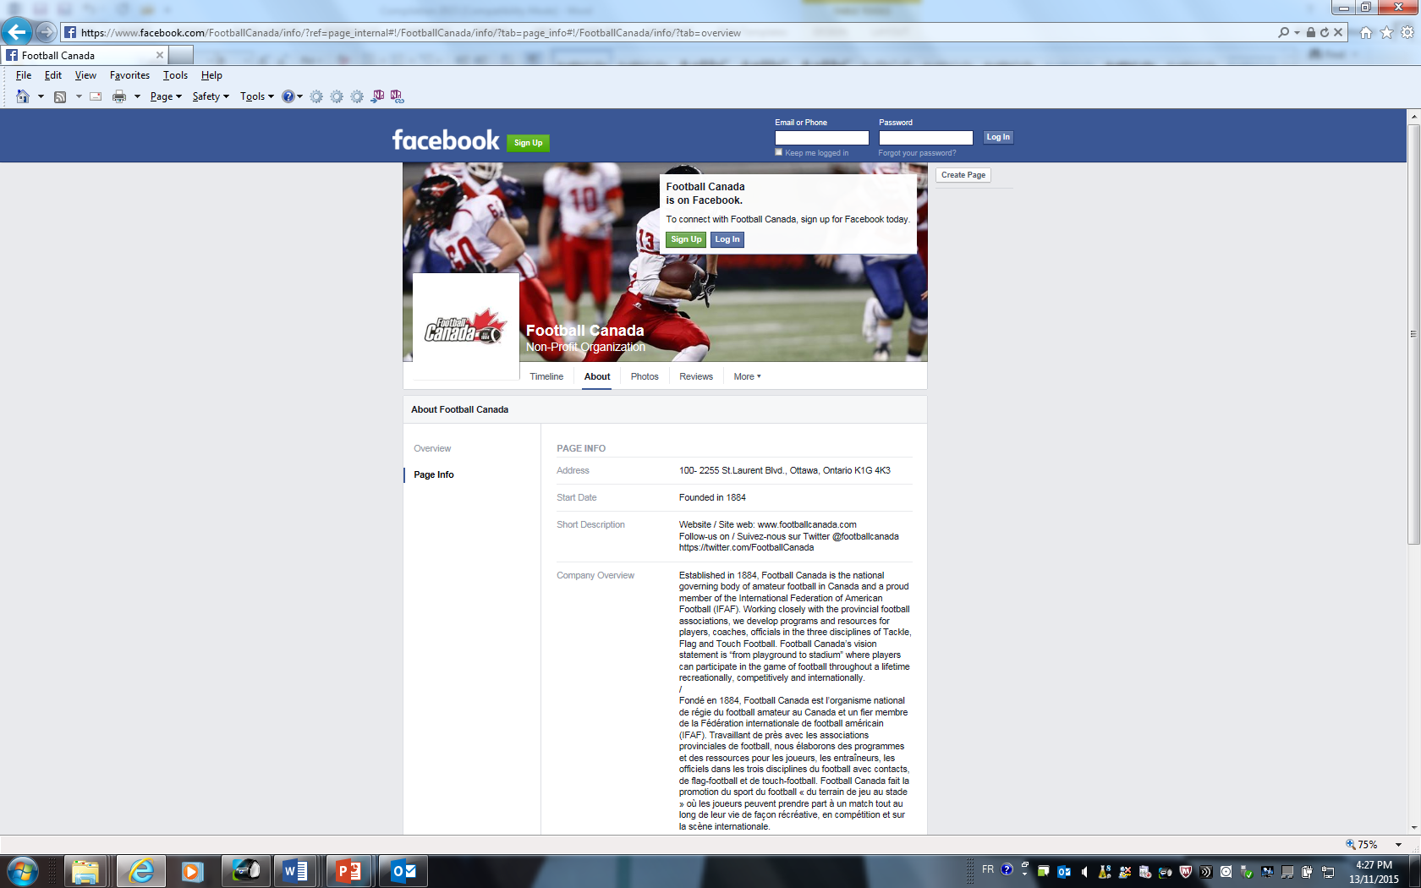

[https://www.facebook.com/FootballCanada/info/?ref=page_internal#!/FootballCanada/info/?tab=page_info#!/FootballCanada/info/?tab=overview](https://www.facebook.com/FootballCanada/info/?ref=page_internal#!/FootballCanada/info/?tab=page_info)

**Niveau 4 – Consolidation**

* Les **communications émanant de l’organisme** présentent un contenu équivalent et une qualité de langue égale dans les deux langues officielles.

Communications informatives de la part de l’organisme

* Lorsque l’organisme affiche une communication d’intérêt général, celle-ci doit être dans les deux langues officielles. Exemples : annonces de résultats, événements à venir, offres d’emploi, etc.

Questions ou commentaires du public

* L’organisme répond aux questions ou aux commentaires du public dans la langue officielle dans laquelle ils ont été reçus.

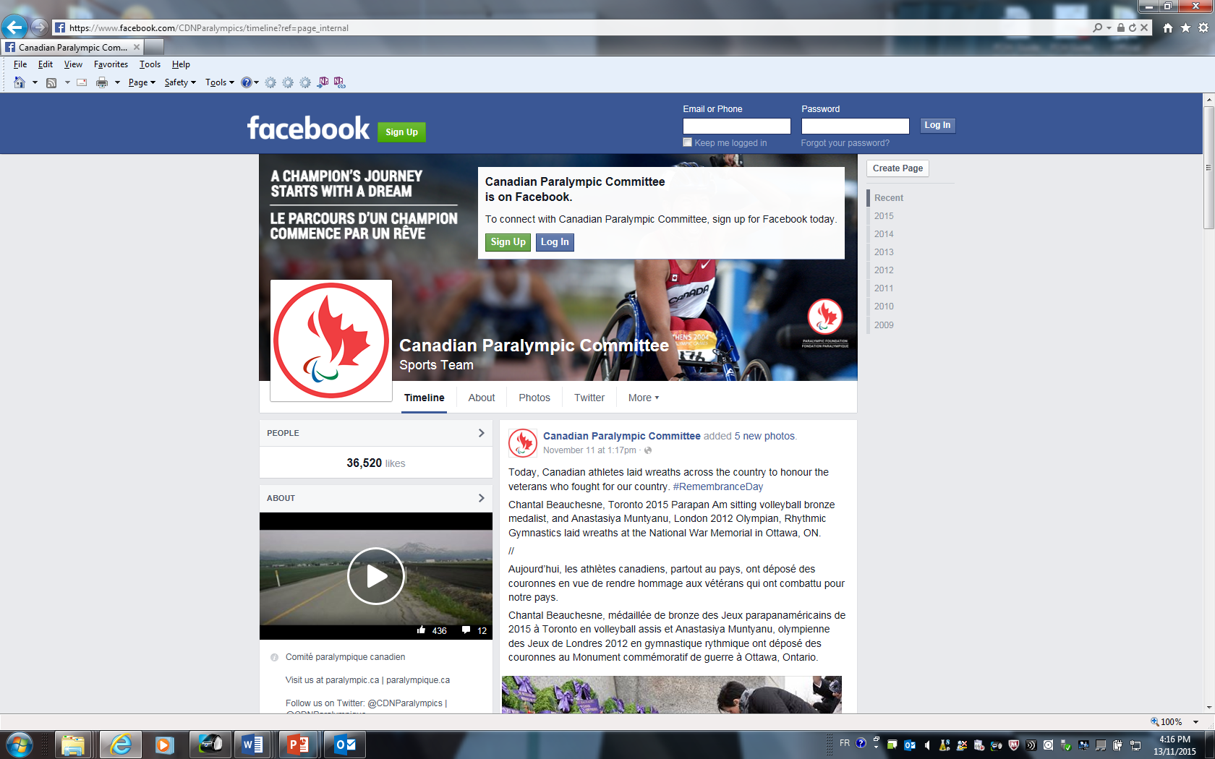

<https://www.facebook.com/CDNParalympics/timeline?ref=page_internal>

**Niveau 5 – Maturité**

* Le **contenu externe** affiché par l’organisme est à la disposition de tous les utilisateurs quelle que soit la langue utilisée par la source externe.

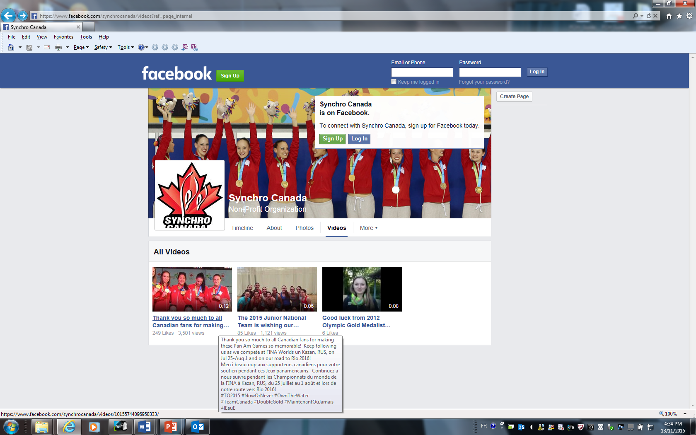

<https://www.facebook.com/synchrocanada/videos?ref=page_internal>